รายงานผลการดำเนินการ
เพื่อจัดการความเสี่ยงต่อการทุจริต

ของ สถานีตำรวจภูธรเรือง
ประจำปีงบประมาณ ๒๕๖๙

บทนำ

ตามที่ สถานีตำรวจภูธรเรือง จังหวัดน่าน ได้ดำเนินการเพื่อจัดการความเสี่ยงต่อการทุจริต และได้มีแผน บริหารความเสี่ยงต่อการทุจริต ประจำปีงบประมาณ ๒๕๖9 ของหน่วยงาน นั้น
สถานีตำรวจภูธรเรือง ได้ดำเนินการเพื่อจัดการความเสี่ยงต่อการทุจริต เป็นกิจกรรมและการดำเนินการตามมาตรการเพื่อบริหารความเสี่ยงต่อการทุจริต โดยดำเนินการแยกตามสายงานในหน่วยงาน ได้แก่
๑. งานอำนวยการ
๒. งานป้องกันปราบปราม
๓. งานจราจร
๔. งานสืบสวน
๕. งานสอบสวน
โดยได้ดำเนินการจัดการความเสี่ยงอย่างเป็นรูปธรรม มีภาพแสดงกิจกรรมการดำเนินการตามมาตรการ ดังรายงานผลการดำเนินการ และหน่วยงานได้เปิดเผยข้อมูลการดำเนินการเป็นการเปิดเผยข้อมูลสาธารณะ เพื่อให้บุคคลทั่วไปได้รับทราบ ซึ่งจัดทำโดยคณะทำงานขับเคลื่อนและกำกับติดตามการประเมินคุณธรรม และความโปร่งใสในการดำเนินงานของหน่วยงานภาครัฐ (Integrity & Transparency Assessment : ITA ) ของสถานีตำรวจภูธรเรือง


พันตำรวจเอก
(ภีม์พัฒน์ โกษาธรสุวรรณ์)
ผู้กำกับการสถานีตำรวจภูธรเรือง จังหวัดน่าน

รายงานผลการดำเนินการประเมินความเสี่ยงต่อการทุจริต
สถานีตำรวจภูธรเรือง

งานอำนวยการ

ประเด็นความเสี่ยง  การทุจริต | ระดับความเสี่ยง การทุจริต | วิธีดำเนินการ | ผลการดำเนินงาน
1.การพิจารณาเลื่อนขั้นเงินเดือน  - ผู้ใต้บังคับบัญชานำของขวัญหรือสิ่งของมาให้เพื่อจะได้ความดีความชอบ  2.การจัดการเรื่องร้องเรียน  - มีการเรียกทุจริตจากผู้ถูกร้องเรียนโดยให้เรื่องเงียบไป  3.การเบิกจ่ายเงินงบประมาณและ  เงินนอกงบประมาณ  -เรียกรับเงินจากผู้ปฏิบัติงานที่เบิกจ่ายให้  4.กระบวนการการรับ การแจกจ่าย พัสดุ  -แจกจ่ายให้ไม่เท่าเทียมกันโดยของที่จะจ่ายให้ผู้มาขอเบิก ถ้าต้องการมากจะเรียกรับผลประโยชน์ในการอำนวยความสะดวก  5.กระบวนการการจัดซื้อจัดจ้าง  -มีการปกปิดข้อมูลเอื้อประโยชน์แก่ผู้ประกอบการเพื่อแลกทุจริตกับสินบนที่ผู้ประกอบการเสนอให้  -กำหนดคุณลักษณะเฉพาะ เพื่อเอื้อประโยชน์แก่ผู้ประกอบการที่เสนอสินบนให้  -รายงานตรวจรายงานเท็จ เพื่อแลกทุจริตผู้ประกอบการ  6.กระบวนการการขออนุญาตต่ออายุใบสำคัญประจำตัวคนต่างด้าวฯ  มีการเรียกทุจริตเพื่ออำนวยความสะดวก | ต่ำ  ต่ำ  ต่ำ  ต่ำ  ต่ำ  ต่ำ | 1.มีการตั้งคณะกรรมการ  ในการพิจารณาและประกาศ เกณฑ์การประเมินให้ข้าราชการตำรวจทุกนาย  ทราบล่วงหน้าอย่างชัดเจน  ผ่านช่องทางสื่อสารภายใน  2.เจ้าหน้าที่ตำรวจทราบ  แนวทางการตรวจสอบ  ข้อเท็จจริงตามระเบียบและ  มีการอบรมสร้างคุณธรรม  จริยธรรม การปฏิบัติงาน  อย่างถูกต้อง  3.จัดทำคู่มือประกอบการ  เบิกจ่ายเผยแพร่ให้  ผู้ปฏิบัติงานทราบ และต้อง  ดำเนินการเบิกจ่ายภายใน  ระยะเวลาที่กำหนด เพื่อ  ป้องกันการดึงเรื่องเพื่อเรียก  รับผลประโยชน์  4.เจ้าหน้าที่ฝ่ายอำนวยการ  เบิกจ่ายพัสดุให้ถูกต้อง  ครบถ้วน ตามความจำเป็น  และขั้นตอนการเบิกจ่าย  พัสดุให้เป็นไปตามระเบียบ  5.ดำเนินการผ่านระบบ  e-GP อย่างเคร่งครัด และ  นำข้อมูลสรุปผลการจัดซื้อ  จัดจ้างเผยแพร่ขึ้นเว็บไซต์  หน่วยงานทุกเดือนตาม  มาตรฐานการเปิดเผยข้อมูล  สาธารณะ (OIT)  6.จัดทำป้ายประกาศ  ขั้นตอนการให้บริการและ  อัตราค่าธรรมเนียมที่ถูกต้อง  ติดไว้บริเวณจุดให้บริการ  อย่างชัดเจน | 1.การประชุมพิจารณาเลื่อน  ขั้นเงินเดือนมีความโปร่งใส  ยุติธรรม  2 . มีการตรวจสอบ  ข้อเท็จจริงด้วยความถูกต้อง  เที่ยงธรรม ตามระเบียบที่  กำหนดและเจ้าหน้าที่ตำรวจ  ได้รับการอบรมเสริมสร้าง  คุณธรรมและความโปร่งใส  ในการปฏิบัติงานสม่ำเสมอ  3.มีการเบิกจ่ายงบประมาณ  เป็นไปตามระเบียบและ  ถูกต้องโปร่งใส ตรวจสอบได้  4.การเบิกจ่ายพัสดุเป็นไป  ด้วยความเรียบร้อย ถูกต้อง  ตามระเบียบสามารถ  ตรวจสอบได้  5.เผยแพร่ข้อมูลการจัดซื้อ  จัดจ้าง ถูกต้องตามระเบียบ  เป็นไปตามขั้นตอน โปร่งใส  ตรวจสอบได้  6.การต่ออายุใบสำคัญฯ  ถูกต้องตามระเบียบ  กฎหมาย ข้อบังคับอย่าง  เคร่งครัด ไม่มีการเรียกรับ  ผลประโยชน์
ภาพประกอบผลการดำเนินงาน

ก่อนออกปฏิบัติหน้าที่ ในช่วงเริ่มต้นของทุกเดือน พ.ต.อ.ภีม์พัฒน์ โกษาธรสุวรรณ์ ผกก.สภ.เรือง, พ.ต.ท.ชยุต บวรศักดิยุต รอง ผกก.ป.สภ.เรือง และพ.ต.ท.ศักดาวุฒิ มะศักดิ์ สว.อก.สภ.เรือง ได้เรียกเจ้าหน้าที่งานอำนวยการประชุมฯ เพื่อกำชับการปฏิบัติ ดังนี้
1. กำชับการปฏิบัติตามหน้าที่ให้เป็นไปตามกฎหมายที่เกี่ยวข้อง
2. สอบถามปัญหาในการปฏิบัติหน้าที่
3. ตรวจสอบเอกสารที่เกี่ยวข้องกับการปฏิบัติงาน
4. อบรบชี้แจงข้อราชการ มอบหมายภารกิจต่างๆ เน้นย้ำการปฏิบัติหน้าที่ของข้าราชการตำรวจ ในภาพรวม เพื่อให้เกิดประโยชน์สูงสุดแก่ประชาชนตามหน้าที่ของผู้พิทักษ์สันติราษฎร์
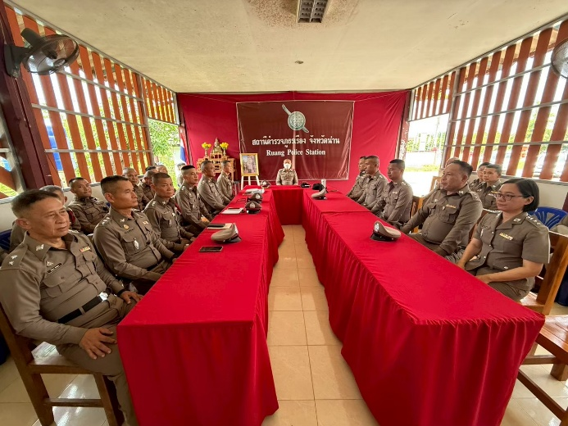

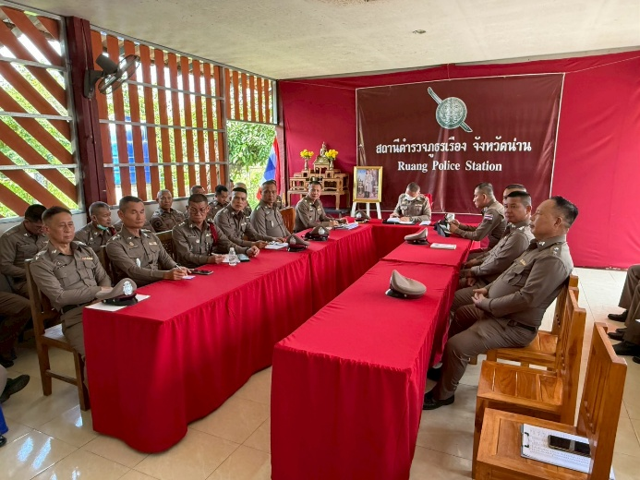

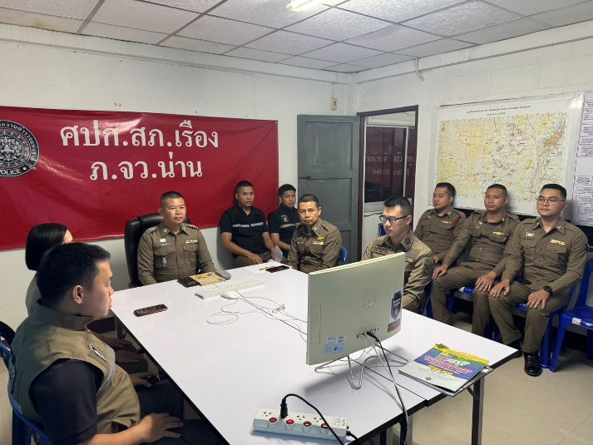

ภาพประกอบผลการดำเนินงาน

พ.ต.อ.ภีม์พัฒน์ โกษาธรสุวรรณ์ ผกก.สภ.เรือง ได้ประชุมชี้แจงการปฏิบัติหน้าที่ของเจ้าหน้าที่ตำรวจธุรการ ดังนี้
1. มีการอบรมกำชับการปฏิบัติหน้าที่การเงิน และเจ้าหน้าที่พัสดุ ที่เกี่ยวข้องกับการ เบิกจ่ายเงินสวัสดิการการเบิกจ่ายเงินงบประมาณ และเงินนอก งบประมาณการขออนุญาตต่ออายุใบสำคัญประจำตัวคนต่างด้าวฯ การจัดซื้อจัดจ้างและการเบิกจ่ายพัสดุไม่ให้ทุจริตโดยไม่ให้มีการหาช่องทาง เพื่อประโยชน์แก่ตนเองหรือเอื้อประโยชน์ต่อพวกพ้อง
2. ประชุมชี้แจง จนท.งานธุรการ เพื่อให้รอรับการตรวจราชการจากหน่วยงานของ ตร. ได้แก่ จเรตำรวจงานตรวจสอบภายในของ ตร. และ ตรวจสอบภายในของจังหวัดน่าน โดยตรวจสอบเอกสาร ที่เกี่ยวข้องกับการปฏิบัติงานอย่างสม่ำเสมอ และตรวจสอบความเป็นอยู่สอบถามพูดคุย เพื่อให้ได้รับทราบปัญหาต่าง ๆ ของผู้ใต้บังคับบัญชา เพื่อสามารถให้คำแนะนำ และแนวทางแก้ไขปัญหาได้อย่างถูกต้อง
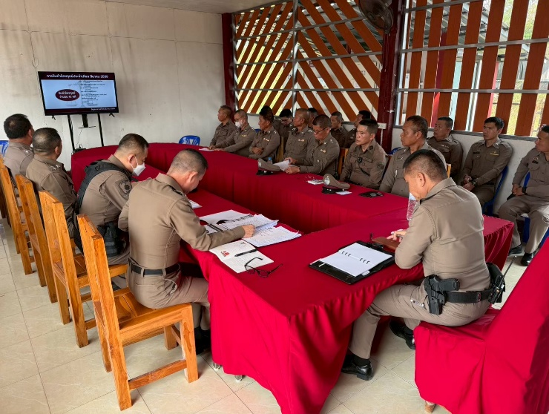
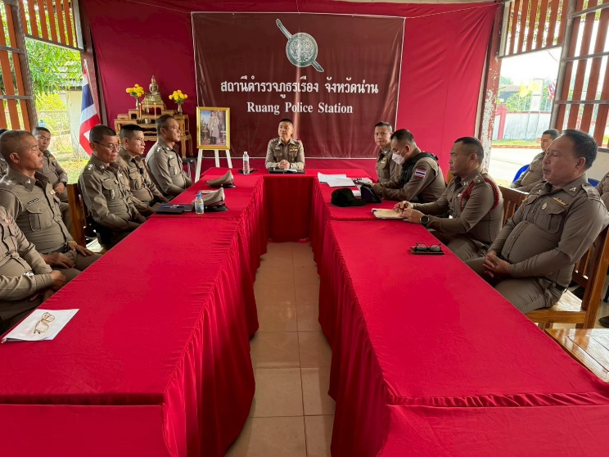

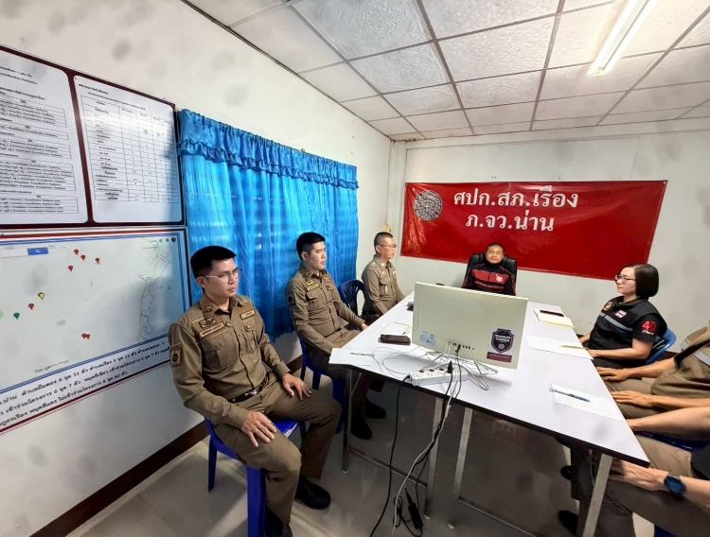
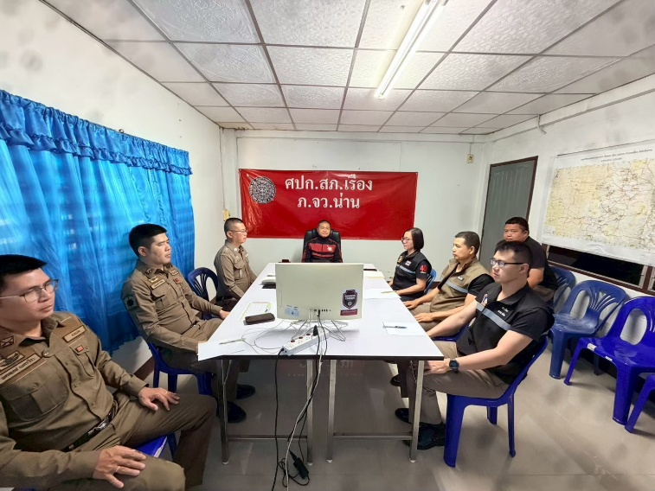

งานป้องกันปราบปราม

ประเด็นความเสี่ยง  การทุจริต | ระดับความเสี่ยง การทุจริต | วิธีดำเนินการ | ผลการดำเนินงาน
การจับกุมและการบังคับใช้  กฎหมาย  1. การใชอำนาจหนาที่ในการ  ปองกัน ปราบปรามอาชญากรรม  -มีการเรียกทุจริตเพื่อแลกกับการดูแลความปลอดภัย หรือการ ไม่จับกุม หรือทำให้รับโทษน้อยลง  2. การออกตรวจคน เชน การ  ลักลอบเลนพนัน หรือตรวจคน  ยาเสพติด  -มีการเรียกทุจริตเพื่อแลกกับ การไม่จับกุมดำเนินคดี หรือทำให้โทษน้อยลง เช่น ลดของกลางยาเสพติด  3. ลงบันทึกจับกุมและนําตัวสง  รอยเวร สอบสวน  -ใช้อำนาจหน้าที่ในการต่อรองหาผลประโยชน์ส่วนตัว เช่น การเรียกรับผลประโยชน์ในการไม่นำส่งตัวผู้ต้องหา หรือการเปลี่ยนข้อหาให้กับผู้ต้องหาให้รับโทษที่น้อยลง  4. การตรวจสอบแรงงานตาง  ด้าวและนายจ้าง หรือไม่มี  ใบอนุญาตวามีการ ลักลอบเขา  เมืองทำงานตรงตาม ทำงาน  หรือไม หรือใบอนุญาตหรือไม  -มีการเรียกทุจริตเพื่อแลกกับการไม่จับกุม หรือต่อรองไม่ให้ส่งตัวกลับประเทศต้นทาง | ต่ำ  ต่ำ  ต่ำ  ต่ำ | ๑.ก่อนออกปฏิบัติหน้าที่  หัวหน้างานต้อง อบรม กำชับการปฏิบัติงานของ เจ้าหน้าที่ตำรวจให้ปฏิบัติตามกฎหมายอย่างเคร่งครัด ไม่ให้เรียกรับทรัพย์สินหรือประโยชน์อื่นใด เพื่อช่วยเหลือผู้กระทำผิด ทุกกรณี  2.ดูแลสอดส่องผู้ใต้บังคับบัญชาอย่างสม่ำเสมอ เช่น ออกเยี่ยม  เยียนครอบครัว เพื่อ สอบถามปัญหาต่างๆ  ๓.นำปัญหาต่าง ๆ ของผู้ใต้บังคับบัญชาเสนอ  คณะกรรมการเพื่อติดตาม และควบคุมการทุจริต เพื่อ หาแนวทางแก้ไขต่อไป  4. อบรมกําชับการปฏิบัติงานของเจาหนาที่ตำรวจใหปฏิบัติตามกฎหมายอยางเครงครัด  ไมใหเรียกรับทรัพยสินหรือ  ประโยชนอื่นใดเพื่อชวยเหลือผูกระทำผิด  5. เสริมสรางการควบคุม  ดูแลผู้ใต้บังคับบัญชาตามคําสั่ง ๑๒๑๒/๒๕๓๗  6. อบรมกำชับการปฏิบัติ  หนาที่ใหมีการกลองบันทึกการทำงานขณะปฏิบัติ  หนาที่ | 1. เจ้าหน้าที่ตำรวจปฏิบัติหน้าที่ตามกฎหมายอย่างเคร่งครัด ไม่มีการเรียกรับผลประโยชน์  2. กลองบันทึกการทำงานขณะปฏิบัติหน้าที่ สามารถ  ชวยลดปญหาการเรียกรับผลประโยชน  ได้อย่างมีประสิทธิภาพ
ภาพประกอบผลการดำเนินงาน

ก่อนการปฏิบัติหน้าที่ในทุกผลัด พ.ต.ท.ชยุต บวรศักดิยุต รอง ผกก.ป.สภ.เรือง และ พ.ต.ท.สุพรรณ์ วิญญพรหม สวป.สภ.เรือง หรือ ร้อยเวร 20 ประจำวัน ได้เรียกแถวสิบเวรประจำวัน สายตรวจรถยนต์ และสายตรวจรถจักรยานยนต์ มาเพื่ออบรมปล่อยแถวสายตรวจก่อนออกปฏิบัติหน้าที่ รายละเอียดดังนี้
1. เคารพธงชาติ
2. กล่าวคำสัตย์ปฏิญาณ
3. กล่าวอุดมคติตำรวจ
4. กล่าวราชสวัสดิ์ 10 ประการ
5. กล่าวพระนามพระบาทสมเด็จพระเจ้าอยู่หัวรัชกาลที่ 10
6. กล่าวข้อคิดข้อเตือนใจ(สเจ)
7. ตรวจเครื่องแต่งกาย ทรงผม ฝึกท่าเคารพตามแบบพระราชทาน
8. กำชับการปฏิบัติตามกฎหมายอย่างเคร่งครัดไม่ให้เกิดการทุจริตเรียกรับทรัพย์สินหรือประโยชน์อื่นใด เพื่อช่วยเหลือผู้กระทำผิดทุกกรณี
9. อบรบชี้แจงข้อราชการ มอบหมายภาระกิจต่างๆเน้นย้ำการปฏิบัติหน้าที่ของข้าราชการตำรวจในภาพรวม เพื่อให้เกิดประโยชน์สูงสุดแก่ประชาชนตามหน้าที่ของผู้พิทักษ์สันติราษฎร์
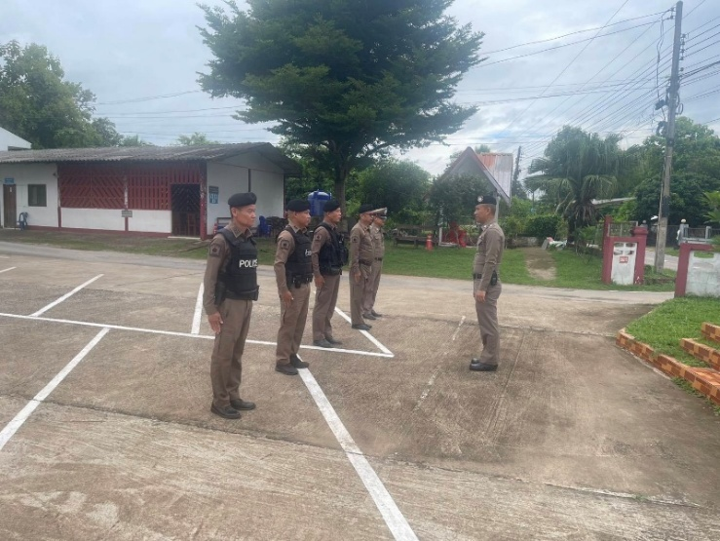
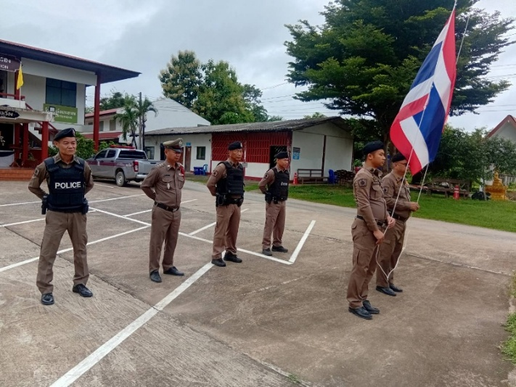

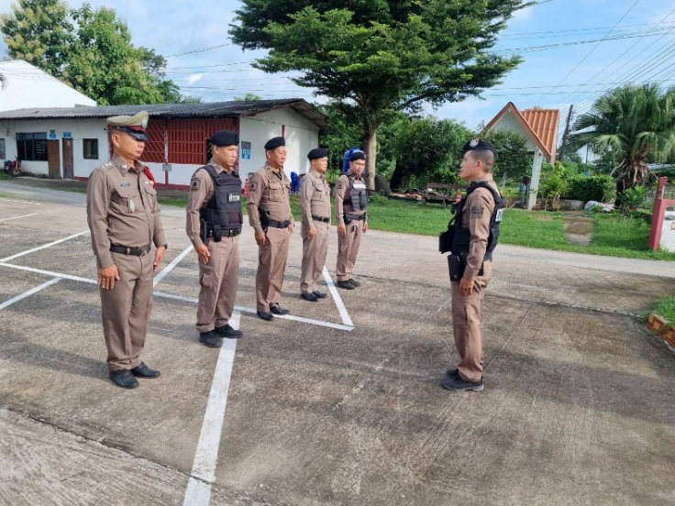

ภาพประกอบผลการดำเนินงาน

พ.ต.ท.ชยุต บวรศักดิยุต รอง ผกก.ป.สภ.เรือง ประชุมชี้แจงการปฏิบัติหน้าที่ของเจ้าหน้าที่ตำรวจงานป้องกันปราบปราม โดยกำชับให้ปฏิบัติตามกฎหมายอย่างเคร่งครัด ไม่เรียกรับทรัพย์สินหรือผลประโยชน์ที่เอื้อแก่ผู้กระทำความผิดโดยเด็ดขาด
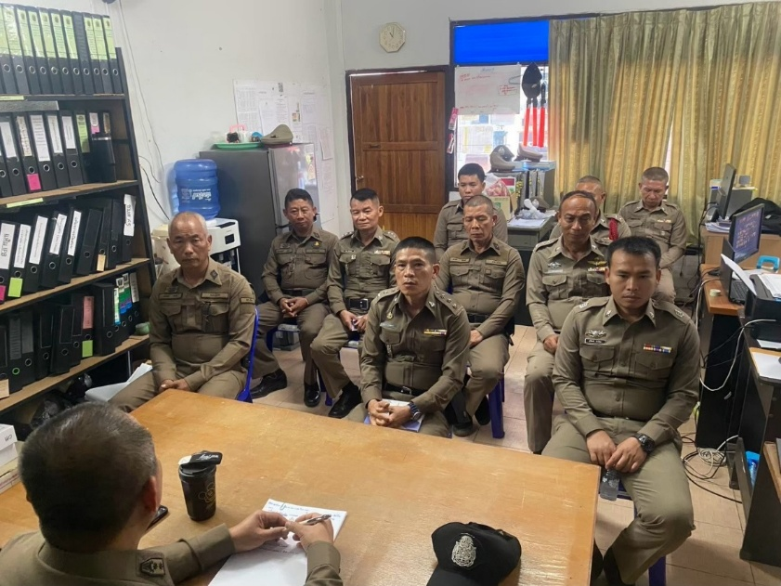

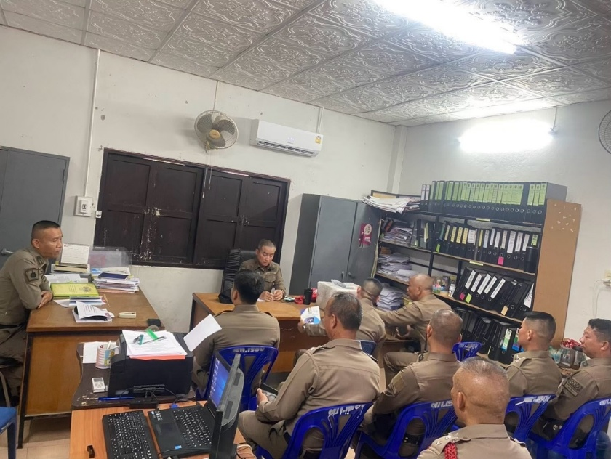

งานจราจร

ประเด็นความเสี่ยง  การทุจริต | ระดับความเสี่ยง  การทุจริต | วิธีดำเนินการ | ผลการดำเนินงาน
การจับกุมผู้กระทำผิดตาม  กฎหมายจราจร  1.ตรวจพบการกระทำผิด  -มีการเรียกทุจริตเพื่อแลกกับการ ไม่จับกุม  2.ออกใบสั่ง  -มีการเรียกทุจริตเพื่อแลกกับการ ไม่ดำเนินคดี หรือทำให้รับโทษน้อยลง | ต่ำ  ต่ำ | ๑.ก่อนออกปฏิบัติหน้าที่  หัวหน้างานต้อง อบรม กำชับการปฏิบัติงานของ เจ้าหน้าที่ตำรวจให้ปฏิบัติตามกฎหมายอย่างเคร่งครัด ไม่ให้เรียกรับทรัพย์สินหรือประโยชน์อื่นใด เพื่อช่วยเหลือผู้กระทำผิด ทุกกรณี  2.ดูแลสอดส่องผู้ใต้บังคับบัญชาอย่างสม่ำเสมอ เช่น ออกเยี่ยม  เยียนครอบครัว เพื่อ สอบถามปัญหาต่างๆ  ๓.นำปัญหาต่าง ๆ ของผู้ใต้บังคับบัญชาเสนอ  คณะกรรมการเพื่อติดตาม และควบคุมการทุจริต เพื่อ หาแนวทางแก้ไขต่อไป  4. อบรมกําชับการปฏิบัติงานของเจาหนาที่ตำรวจใหปฏิบัติตามกฎหมายอยางเครงครัด  ไมใหเรียกรับทรัพยสินหรือ  ประโยชนอื่นใดเพื่อชวยเหลือผูกระทำผิด  5. เสริมสรางการควบคุม  ดูแลผู้ใต้บังคับบัญชาตามคําสั่ง ๑๒๑๒/๒๕๓๗  6. อบรมกำชับการปฏิบัติ  หนาที่ใหมีการกลองบันทึกการทำงานขณะปฏิบัติ  หนาที่ | 1. หากพบการกระทำผิด  ดำเนินการออกใบสั่งเปนไปตามขั้นตอนปรับเปน  พินัยไม่มีการเรียกรับ  ผลประโยชนแต่อย่างใด  และพบวากลองติดตัวชวย  ลดปญหาการเรียกรับ  ผลประโยชน อยางเห็นไดชัด  2. เจ้าหน้าที่ตำรวจปฏิบัติหน้าที่ตามกฎหมายอย่างเคร่งครัด ไม่มีการเรียกรับผลประโยชน์

ภาพประกอบผลการดำเนินงาน

พ.ต.ท.ชยุต บวรศักดิยุต รอง ผกก.ป.สภ.เรือง และ พ.ต.ท.สุพรรณ์ วิญญพรหม สวป.สภ.เรือง ประชุมอบรม ชี้แจงการปฏิบัติหน้าที่ของเจ้าหน้าที่จราจร และเจ้าหน้าที่สายตรวจ โดยกำชับการปฏิบัติหน้าที่จราจร ดังนี้
1.เจ้าหน้าที่ตำรวจจราจรทุกนายต้องเปิดใช้งานกล้องบันทึกภาพและเสียง ตลอดเวลาที่ออกปฏิบัติหน้าที่กวดขันวินัยจราจรและขณะตั้งจุดตรวจจุดสกัด เพื่อความโปร่งใสและสามารถตรวจสอบได้
2.ให้เจ้าหน้าที่ใช้เครื่องออกใบสั่งอิเล็กทรอนิกส์ (PTM) และประชาสัมพันธ์และส่งเสริม ให้ประชาชนผู้กระทำผิด ชำระค่าปรับผ่านช่องทางอิเล็กทรอนิกส์
3.ให้ปฏิบัติตามกฎหมายอย่างเคร่งครัด ไม่เรียกรับทรัพย์สินหรือผลประโยชน์ที่จะเอื้อแก่ผู้กระทำความผิด
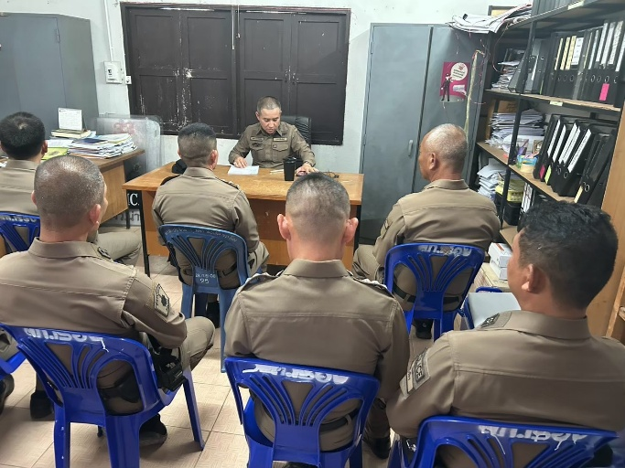

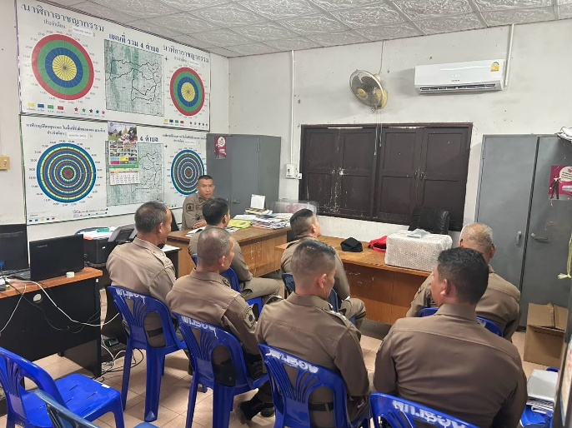

ภาพประกอบผลการดำเนินงาน

ร.ต.ท.ธณาธิป ชินายศ รอง สว.(ป.) สภ.เรือง เจ้าหน้าที่ตำรวจจราจร ติดกล้องบันทึกภาพและเสียงตลอดเวลาที่ออกปฏิบัติหน้าที่อำนวยความสะดวกด้านการจราจร แก่นักเรียนโรงเรียนบ้านเรือง กวดขันวินัยจราจร และขณะตั้งจุดตรวจจุดสกัด
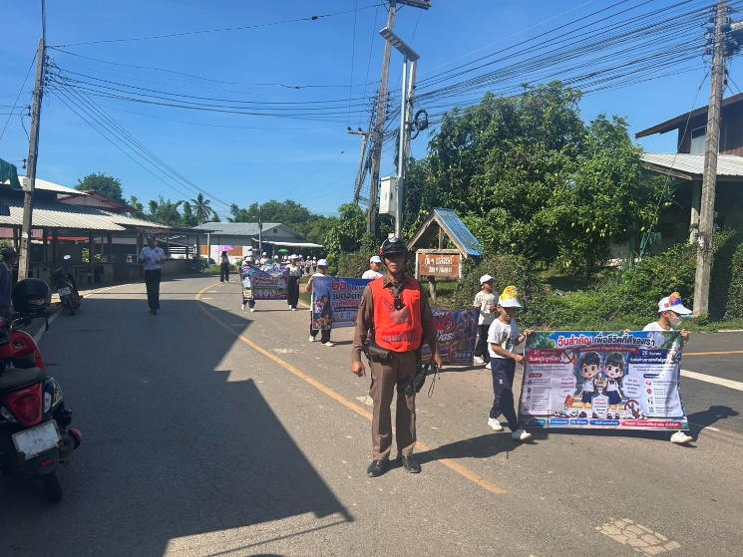
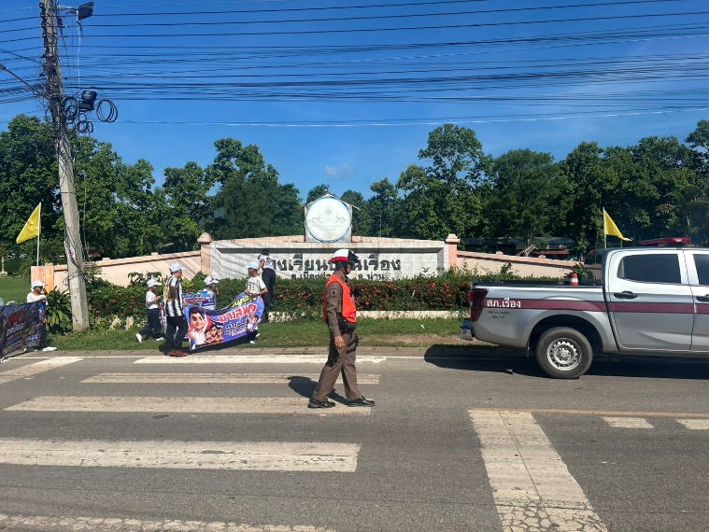

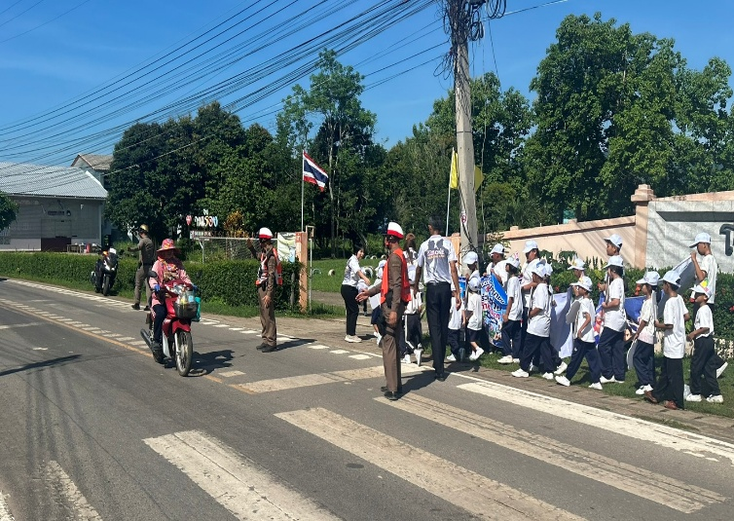
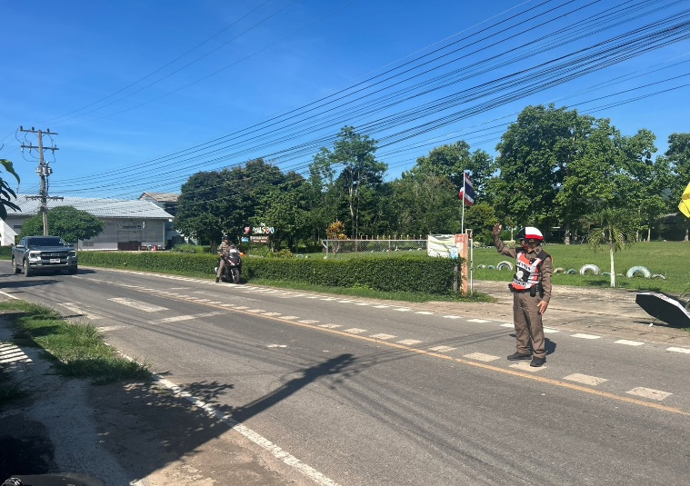

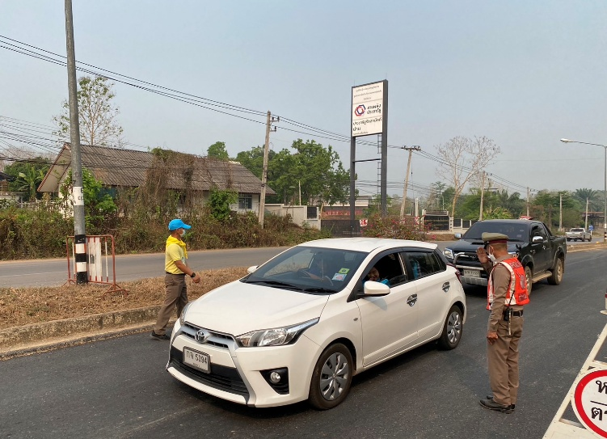
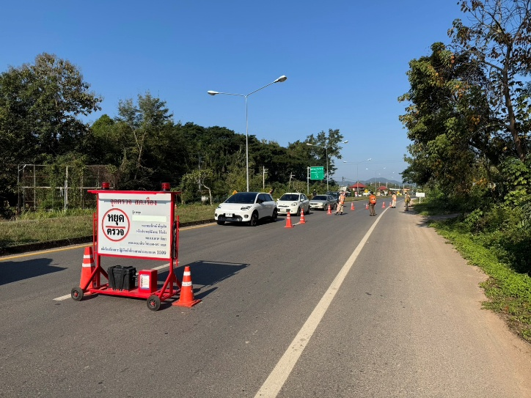

งานสืบสวน

ประเด็นความเสี่ยง  การทุจริต | ระดับความเสี่ยง การทุจริต | วิธีดำเนินการ | ผลการดำเนินงาน
การจับกุมผู้กระทำความผิดตามกฎหมายอาญา  1. การจับกุมความผิดซึ่งหนา  และตาม หมายจับตองแจงข้อหาและแจ้งสิทธิตามกฎหมายกำหนด ให้ผูถูกจับทราบถึงสิทธิ  -มีการเรียกทุจริตกับการไม่จับกุม หรือจับแล้วแต่ไม่ให้ได้รับโทษสูงขึ้น  2. ขั้นตอนลงบันทึกการจับกุม  -เรียกทุจริตเพื่อแลกกับการไม่ดำเนินคดี ลดทอนของกลางเพื่อรับโทษน้อยลง  3. ขั้นตอนนำส่งพนักงานสอบสวน  -เรียกสินบนเพื่อจะช่วยเหลือพูดคุยกับพนักงานสอบสวนเพื่อหาช่องทางช่วยเหลือคดี | ต่ำ  ต่ำ  ต่ำ | ๑. ก่อนออกปฏิบัติหน้าที่  หัวหน้างานต้องอบรมกำชับการปฏิบัติงานของเจ้าหน้าที่ตำรวจให้ปฏิบัติตามกฎหมายอย่างเคร่งครัด ไม่ให้เรียกรับทรัพย์สินหรือประโยชน์อื่นใด เพื่อช่วยเหลือผู้กระทำผิดทุกกรณี  2.ดูแลสอดส่องผู้ใต้บังคับบัญชาอย่างสม่ำเสมอ เช่น ออกเยี่ยม  เยียนครอบครัว เพื่อ สอบถามปัญหาต่างๆ  ๓.นำปัญหาต่าง ๆ ของผู้ใต้บังคับบัญชาเสนอ  คณะกรรมการเพื่อติดตาม และควบคุมการทุจริต เพื่อ หาแนวทางแก้ไขต่อไป | 1. การจับกุมและบังคับใชกฎหมายตอผู้กระทำผิด ไดกระทำไปตามอำนาจ  หนาที่นําสงพนักงานสอบสวนดำเนินคดี  ตามกฎหมายมิไดมีการเรียกรับ  ผลประโยชนแตอยางใด  2. เจ้าหน้าที่ตำรวจปฏิบัติหน้าที่ตามกฎหมายอย่างเคร่งครัด ไม่มีการเรียกรับผลประโยชน์

ภาพประกอบผลการดำเนินงาน

พ.ต.อ.ภีม์พัฒน์ โกษาธรสุวรรณ์ ผกก.สภ.เรือง และ พ.ต.ท.อภิสิทธิ์ ศรีราษฎร์ สว.สส.สภ.เรือง ได้เรียกชุดสืบสวนประชุมฯ เพื่อกำชับการปฏิบัติ ชี้แจงการปฏิบัติหน้าที่ของเจ้าหน้าที่งานสืบสวน ดังนี้
1.กำชับเจ้าหน้าที่ชุดสืบสวนทุกนายต้องเปิดใช้งานกล้องบันทึกภาพและเสียงในการปฏิบัติหน้าที่ และการนำตัวผู้ต้องหาพร้อมของกลางเข้าพบพนักงานสอบสวน
2.กำชับการปฏิบัติหน้าที่ ให้ปฏิบัติตามกฎหมายอย่างเคร่งครัด ไม่เรียกรับทรัพย์สินหรือผลประโยชน์เพื่อแลกกับการไม่ถูกจับกุม เพื่อช่วยเหลือผู้กระทำผิดทุกกรณี
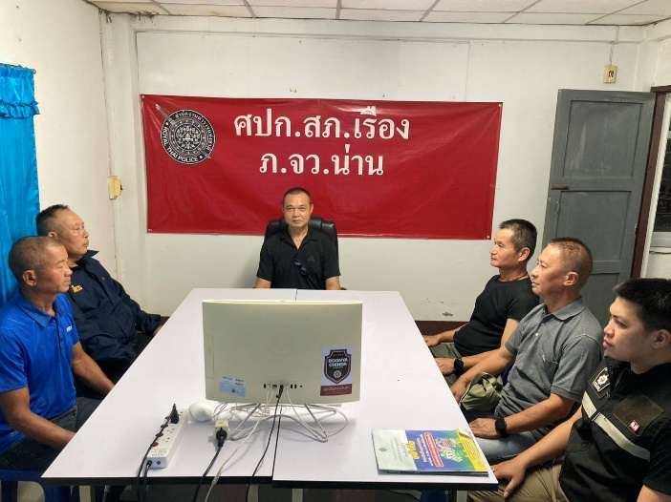
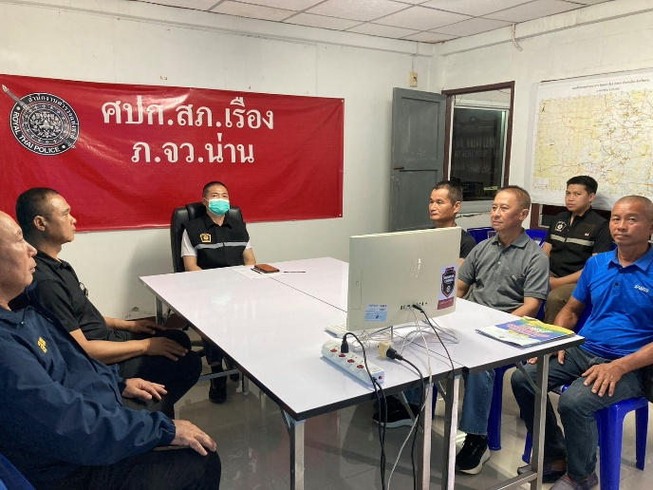

งานสอบสวน
ประเด็นความเสี่ยง  การทุจริต | ระดับความเสี่ยง การทุจริต | วิธีดำเนินการ | ผลการดำเนินงาน
กระบวนการการขอปล่อยตัวชั่วคราว  1. ขั้นตอนยื่นคํารองขอปลอยตัวชั่วคราวตอ พงส.  - มีการเรียกรับผลประโยชน เพื่ออํานวยความ สะดวกมีการเรียกรับในการใหบริการ  2. พงส.นําเงินประกันตามใบเสร็จ รับเงินสงให้เจาหนาที่ การเงินในวันที่ทำประกันกรณีถัดไป กอน  เวลาหลัง เวลา ๑๖.๓๐ น.  ใหนําสงเงินในวันทำการ ๐๙.๓๐ น.  - ไมนําเงินประกันตัว  ผูตองหา สงใหแกเจาหนาที่  การเงินภายใน กําหนดเวลา | ต่ำ  ต่ำ | ๑. ก่อนออกปฏิบัติหน้าที่  หัวหน้างานต้องอบรมกำชับการปฏิบัติงานของเจ้าหน้าที่ตำรวจให้ปฏิบัติตามกฎหมายอย่างเคร่งครัด ไม่ให้เรียกรับทรัพย์สินหรือประโยชน์อื่นใด เพื่อช่วยเหลือผู้กระทำผิดทุกกรณี  2.ดูแลสอดส่องใต้บังคับบัญชาอย่างสม่ำเสมอ เช่น ออกเยี่ยม  เยียนครอบครัว เพื่อสอบถามปัญหาต่างๆ  ๓.นำปัญหาต่าง ๆ ของใต้บังคับบัญชาเสนอคณะกรรมการเพื่อติดตาม และควบคุมการทุจริต เพื่อหาแนวทางแก้ไขต่อไป | - เจ้าหน้าที่ตำรวจปฏิบัติหน้าที่ตามกฎหมายอย่างเคร่งครัด ไม่มีการเรียกรับผลประโยชน์
ภาพประกอบผลการดำเนินงาน

ก่อนออกปฏิบัติหน้าที่ในช่วงเริ่มต้นของสัปดาห์ รอง ผกก.(สอบสวน)., สว.(สอบสวน) หรือร้อยเวร (สอบสวน) ประจำวัน ได้เรียกเจ้าหน้าที่สอบสวน ประชุมฯ เพื่อกำชับการปฏิบัติดังนี้
1. กำชับการปฏิบัติตามหน้าที่ให้เป็นไปตามกฎหมายที่เกี่ยวข้อง
2. สอบถามปัญหาในการปฏิบัติหน้าที่
3. เน้นย้ำการปฏิบัติให้ยึดหลักของความปลอดภัย
4. กำชับการปฏิบัติตามกฎหมายอย่างเคร่งครัดไม่ให้เรียกรับทรัพย์สินหรือประโยชน์อื่นใด เพื่อช่วยเหลือผู้กระทำผิดทุกกรณี
5. กำชับเรื่องยื่นคำร้องขอปล่อยตัวชั่วคราวต่อพนักงานสอบสวน กำชับนำเงิน ประกันตัวผู้ต้องหา ส่งเจ้าหน้าที่การเงินตามวันที่ทำการปล่อยตัวชั่วคราว
6. อบรบชี้แจงข้อราชการ มอบหมายภารกิจต่างๆ เน้นย้ำการปฎิบัติหน้าที่ของข้าราชการตำรวจในภาพรวม เพื่อให้เกิดประโยชน์สูงสุดแก่ประชาชนตามหน้าที่ของผู้พิทักษ์สันติราษฎร์
